“智慧航运船舶海上通信实验系统”定制招标
甚高频（VHF）无线电通信是海上船舶间通信和船舶与海上交管（VTS）间通信的主要手段，也是即将推广应用的船舶甚高频数据交换系统（VDES）的重要频段，有鉴于此，我们设计了“智慧航运船舶海上通信实验系统”技术方案，招标定制该实验系统用于相关课程实践教学。具体技术方案、技术指标和面向的实验项目等需求如下。

- 实验系统总体需求：
“智慧航运船舶海上通信实验系统”主要面向船舶通信、船舶导航、通信工程、电子工程等专业开设《通信原理》、《非线性电子线路》、《船舶通信与导航》、《天线技术》等课程教学、实验、示教的需要而设计，也可用于通信电子类课程的课题设计和毕业设计。实验系统由收发两个部分组成，模块化结构，模块参数均可通过主控单元进行调整，学生可自行设计制作单元模块替换原有模块进行验证；
“智慧航运船舶海上通信实验系统”主要用于训练学生模块电路调试、通信电路仿真、器件比对选择、通信电路性能指标测试、收发系统搭建能力，达到让学生认知、体会、掌握集总参数器件高频特性，学会通信电路设计、通信电路性能指标测试与调整方法，掌握整个通信收发链路各功能模块指标分配以及系统级分析调试能力。

- 实验系统组成：
发射部分：
“智慧航运船舶海上通信实验系统（发）”：音频接口和放大模块、调频模块、中频放大模块、上变频模块、发射本振模块、发射功放模块；
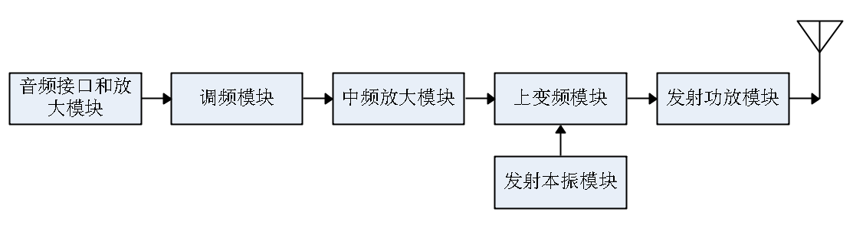
智慧航运船舶海上通信实验系统（发）框图

接收部分：
“智慧航运船舶海上通信实验系统（收）”：接收低噪放模块、下变频模块、接收本振模块、中频AGC模块、鉴频模块、音频放大和播放模块；
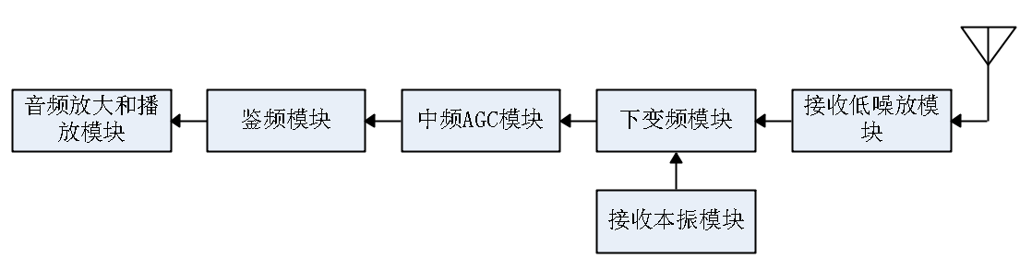
智慧航运船舶海上通信实验系统（收）框图

- 实验系统结构要求
- 标准化模块设计，每个模块可通过4个MMCX接插件和主板相连，插拔替换便捷；4个MMCX用于主板给模块供电和提供控制信号；
- 考虑高频辐射影响，实验模块均有铝制腔体对应，符合工程应用；
- 模块级联信号均采用50欧射频同轴线，MCX接插件；
4、主要参数通过彩色液晶数字显示，旋钮调节，方便快捷；
5、配有两种鉴频电路模块，可分析不同鉴频方法的性能；
6、为体现器件高频效应，关键器件设计成可替换，以验证器件性质和频率的关系；
7、本振采用数字频率合成与锁相芯片，可编程，频稳度高，相位噪声低；
8、提供单元模块原理图、PCB、装配图等资料，便于开展理论教学和实训课程；
9、每个模块提供尽可能多的可调器件，方便学生研究系统的动态范围、接收灵敏度；
10、配有开发模块，可用于自行设计衰减器、低通滤波器、带通滤波器等；

- 实验系统技术指标
序号 | 名称 | 主要指标
发射部分
1 | 音频接口和放大模块 | 音频源：外部麦克风、单音信号、音乐信号  放大器增益可调；
2 | 调频模块 | 载波频率：10.7MHz  频偏：≥10KHz  频偏可调；
3 | 中频放大模块 | 带宽：DC-1GHz  增益：≥20dB  OP1dB：≥18dBm  中放增益可调
4 | 上变频模块 | LO/RF频率范围：2～600MHz  IF频率范围：DC～600MHz  转换损耗：≤8dB  L-R隔离度：≥25dB  L-I隔离度：≥20dB
5 | 发射本振模块 | 频率范围：24～6000MHz  输出功率：≥-5dBm  本振输出电平可调；
6 | 发射功放模块 | 带宽：DC～1GHz  增益：≥20dB  OP1dB：≥18dBm
7 | 拉杆天线 | 工作频率：40-6000MHz可变  增益：可变  接口形式：SMA内螺内针
8 | 开发模块  （含：  线路板  配套元器件） | 调频振荡器  PI型衰减器（衰减网络设计）  功放（ADS电路仿真，匹配网络设计）
接收部分
1 | 接收低噪放模块 | 输入带通滤波器，带宽：156-162MHz  增益：≥22dB  OP1dB：≥20dBm  NF：≤2  带通接入与否可选
2 | 下变频模块 | LO/RF频率范围：50～5000MHz  IF频率范围：DC～1000MHz  转换损耗：≤10dB  L-R隔离度：≥25dB  L-I隔离度：≥20dB
3 | 接收本振模块 | 频率范围：24～6000MHz  输出功率：≥-5dBm  本振输出电平可调；
4 | 中频AGC模块 | 3dB带宽：500MHz  增益范围：-2.5～+42.5dB
5 | 鉴频模块 | 载波频率：10.7MHz  频偏：≥10KHz
6 | 音频放大和播放模块 | 播放方式：板载小喇叭、耳机接口
7 | 拉杆天线 | 工作频率：40-6000MHz可变  增益：可变  接口形式：SMA内螺内针
8 | 多功能虚拟分析仪 | 工作频率范围： 50MHz-400MHz；  扫频范围：50MHz-400MHz；  信号电平：0dBm;  动态范围：50MHz～400MHz，90dB，  支持一次扫描同时测量S11和S21  可测量频响，反射系数；
9 | 开发模块  （含：  线路板  配套元器件） | 低噪放（ADS电路仿真，匹配网络设计）  滤波器设计（FM频段LC滤波器）
10 | 中继器  （含：  带通滤波器  低噪放  功放  五单元八木天线）  注：实验室公用一套 | 工作频率：150-165MHz  系统增益：≥40dB  NF：≤2  八木天线工作频率：150-165MHz  增益：8dBi  驻波比：≤1.5  输入阻抗：50欧姆  接口形式：N-K母头

五、实验系统实验项目需求：
a) 发射部分实验项目：
实验一 发射本振电路
实验二 中频放大电路
实验三 上变频电路
实验四 发射功放
实验五 调频调制
实验六 音频放大
实验七 发射天线回路调整与发射功率测试实验
实验八 发射机统调实验
实验九 载波抑制研究实验
实验十 边带抑制研究实验
b）接收部分实验项目：
实验一 接收本振电路
实验二 接收低噪放
实验三 下变频电路
实验四 中频AGC电路
实验五 调频解调 （分双失谐解调和锁相环解调两种）
实验六 音频放大
实验七 接收天线回路调整与接收灵敏度测试实验
实验八 接收机统调实验
实验九 镜像频率抑制研究实验
C）开发部分实验项目：
实验一 PI型衰减器设计和制作
实验二 LC滤波器设计和制作
实验四 功放匹配网络设计和测量
实验五 低噪放匹配网络设计和测量

提供上述实验技术资料和主要集成电路、器件电子文档

- 本招标定制实验系统数量及附件

智慧航运船舶海上通信实验系统（发） 5 台
包含：音频接口和放大模块、调频模块、中频放大模块、上变频模块、发射本振模块、发射功放模块、拉杆天线、开发模块，实验箱外接电源插孔。

智慧航运船舶海上通信实验系统（收） 5 台
包含：接收低噪放模块、下变频模块、接收本振模块、中频AGC模块、鉴频模块（分双失谐解调和锁相环解调两种）、音频放大和播放模块、拉杆天线、多功能虚拟分析仪、开发模块，实验箱外接电源插孔。

模块电路板器件以分立式直插式器件为主

附件：

1）“智慧航运船舶海上通信实验系统（收）”各实验模块散件 10套
2）“智慧航运船舶海上通信实验系统（发）”各实验模块散件 10套
3）中继器 3台 ，要求：
88-108MHZ 调频广播 1台
135-147MHZ 低轨道卫星信号 1台
150—165MHZ 船舶VHF通信 1台
4）五单元八木天线 1套
5）天线配套高频电缆 25米

- 定制实验系统机箱结构与标识：
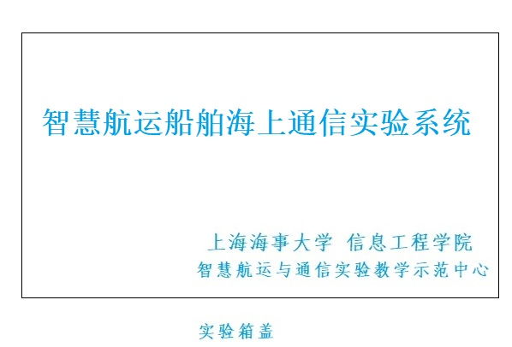

注：发射部分，实验箱盖标注“智慧航运船舶海上通信实验系统（发）
接收部分，实验箱盖标注“智慧航运船舶海上通信实验系统（收）

